VELIKE ZVERI V SLOVENIJI

VOLK, MEDVED IN RIS

UVOD
V tej seminarski nalogi bom predstavil tri (in edine) velike zveri, ki živijo na območju Slovenije. To so volk, medved in ris. Najbolj všeč od njih mi je ris, saj potrebuje veliko prostora, je previden, pa tudi zelo lep videz ima. Ta seminar mi bo tudi prišel prav pri pripravah na tekmovanje za Proteusovo priznanje, saj je letošnja tema ravno Velike zveri Slovenije. Tako da mislim, da bom tole seminarsko nalogo delal z užitkom.

KAZALO

UVOD + KAZALO..........................................................................stran 2

EVRAZIJSKI RIS...........................................................................stran 3

RJAVI MEDVED............................................................................stran 4

VOLK.............................................................................................stran 5

ZAKLJUČEK.................................................................................stran 6

EVRAZIJSKI RIS (Lynx lynx)
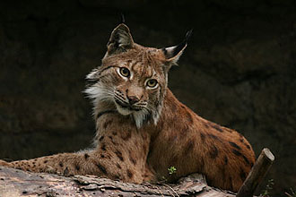
Evrazijski ris je vrsta, ki za življenski prostor potrebuje veliko območje. Naseljuje tako Evropo kot Azijo, obstajajo pa še druge vrste risov, ki naseljujejo tudi preostali svet. Risovo latinsko ime je lynx lynx, sodi pa med sesalce, v družino mačk. Ris je zver.

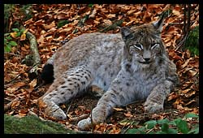Ris je mesojeda žival, prehranjuje se večinoma s srnadjo, pa tudi z drugimi sesalci in nekaterimi ptiči. Lahko napade tudi domače živali.

Včasih je bil ris po gozdovih in tudi sicer precej bolj razširjen, potem pa ga je človek pregnal v gore in v manj gozdnato pokrajino. Človek je skoraj iztrebil risa, ker se ga je bal, bil je namreč nevaren za drobnico in druge domače živali, in pa ker je bil risov kožuh zelo cenjen. V Sloveniji so risa skoraj čisto iztrebili. Šele pred kakšnimi dvajsetimi leti so risa na novo naselili v Sloveniji. Danes je ris zaščitena vrsta, saj je bil na robu izumrtja.

Ris je na zunaj podoben res veliki mački. Zraste do 130 cm v dolžino, njegov rep pa meri 24 cm. Odrasel evrazijski ris tehta od 12 – 35 kg. Ima svetlo rjavkasto obarvan kožuh, posut s temnejšimi pikami, kar mu pomaga, da se lažje zlije v drevesnih krošnjah in v listju. Po trebuhu je belkast. Najlažje ga prepoznamo po dolgih črnih čopkih na ušesih. Ima zelo ostre in zašiljene kremplje, kar nujno potrebuje za lov. Živi nekje do 12 let.

Paritev poteka od februarja do sredine aprila, in samica je breja približno 10 tednov. Nato skoti 2-3 mladiče, lahko tudi več, in ti dolgo ostanejo z materjo.
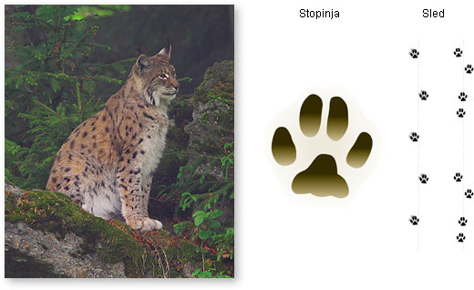

RJAVI MEDVED (Ursus arctos)
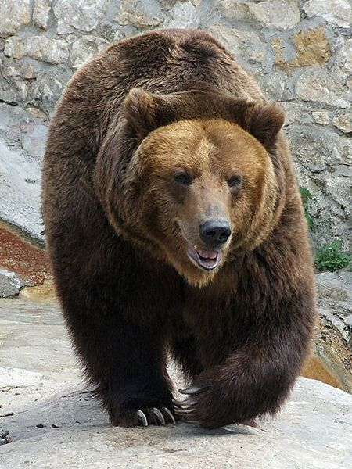

Medved je najmočnejša evropska zver in tudi ena največjih zveri na svetu. Njegovo latinsko ime je ursus arctos. Medved prihaja iz družine medvedov in spada v razred zveri. Medvedi poseljujejo skoraj ves svet, tudi najbolj neprijazne pokrajine (Arktika). V Sloveniji pa je najbolj razširjena vrsta rjavi medved. Največ jih je v okolici Kočevja in dinarskem svetu, nekaj pa tudi bolj proti Alpam.

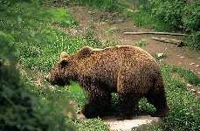Tudi medved je ogrožena vrsta, ki izumira. Je na rdečem seznamu ogroženih vrst. Vzroki so krčenje gozda, vznemirjanje, lov in promet. Zaradi velikosti ima medved tudi veliko potrebo po hrani, tako da mu skoraj ves čas pobere, da jo najde (to je težko, ker je tako velik). Pri takih pohodih »s trebuhom za kruhom« se seli čez velike razdalje. Na žalost pogosto poseže tudi po hrani izpod človekove roke, ali pa si jo vzame (drobnica, brskanje po smeteh). Zelo slabo je, če se medved navadi na človekovo bližino. Potem je ponavadi potreben odstrel.

Medved je velika zver. V dolžino lahko meri tudi do 180 cm. Tudi v višino veliko zraste, in če se postavi na zadnje noge, je z lahkoto višji od človeka. Samci tehtajo od 150 – nekje 350 kg, samice pa malo manj. Medved ima dolgo življensko dobo, živi lahko tudi do 35 let. Pozimi miruje, vendar ne spi pravega zimskega spanja. Samica v tem času koti.

Medved je, za razliko od večine ostalih zveri, vsejed. Prehranjuje se tako z mesom kot z gozdnimi plodovi. Rjavi medved ni posebno spreten plenilec. Večina mesa, ki ga poje, je mrhovina. Včasih napade tudi živino, saj je le-ta lahek plen. Slovenski lovci medvedom tudi pomagajo do hrane. Lovci pomagajo preživeti medvedom, da jim nastavljajo poginule živali na krmišča (mesta, kamor odlagajo te živali).

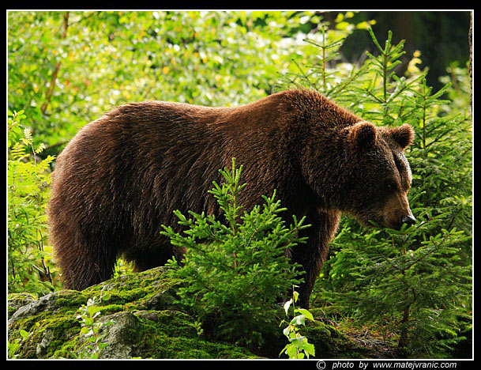Rjavi medved pozno spolno dozori, je pa zato ta aktivna dova toliko daljša. Samice brejo 6-7 mesecev. Kotijo in skrbijo za mladiče na dobro zavarovanih mestih (brlog, skalne razpoke, manjše votline...). Samice skotijo 2-3 slepe mladče, ki par tednov po rojstvu spregledajo in slišijo. Samica pazi na mladiče vsaj še dve leti. Znano je, da bi medvedka naredila vse, da le obrani svoje mladiče. Znano je kar nekaj primerov, ko so npr. mama in mali otroci naleteli na mladičke in jih v nevednosti božali. Potem je prišla mama, in ker se je zbala za mladiče, vse tri ubila, vendar iz samoobrambe. Drugače medved človeka kar tako ne bo napadel, niti zaradi hrane.

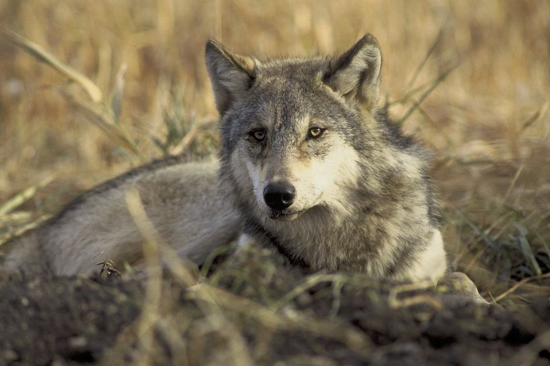 VOLK (canis lupus)

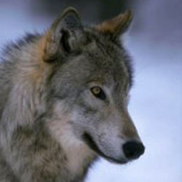Sivi volk živi na območju Evrope, Azije in Severne Amerike. Je neposredni prednik psa. Marsikod je zaradi lova že skoraj ali iztrebljen, in tudi v Sloveniji mu ni dobro kazalo. Naredili pa so enako kot pri ohranitvi risa – zoped naselili nekaj uvoženih primerkov. Volkovi se združujejo v krdela. In ker lovijo v skupini, se lahko spravijo tudi na večje živali. V taka krdela se združuje do 15 živali. Pravila obnašanja v tropih so zelo jasno določena. Na čelu tropa je vodniški par, ki ostane skupaj vse življenje. Volkovi se sporazumevajo tudi z glasovi, kot npr. lajanje, cviljenje itd. Volkovi živijo predvsem na gozdnatem področju.

Volk je močna žival z dolgimi nogami. Zraste do 150 cm v dolžino in okoli enega metra v višino. Volk ima zelo dobro razvit sluh in posebno vonj, kot pri psih. Kožuh ima rumenosiv z pridihom rjave, sicer pa se spreminja, glede na področje, v katerem volk živi. Povprečna življenska doba je 10 let (v naravi) in 16 let (v ujetništvu).

Pri iskanju hrane lahko volkovi naenkrat pretečejo velike razdalje, tudi do 50 km. V Sloveniji pleni v glavnem divjačino, hrani pa se tudi z mrhovino. Je le mesojed, za razliko od medveda.

Parjenje poteka pozimi. Samica skoti 5-7 mladičev, ki se rodijo slepi. Večinoma jih skoti v brlogu, v nekakšni podzemni jami. Sicer pa volk spolno dozori po približno dveh letih.
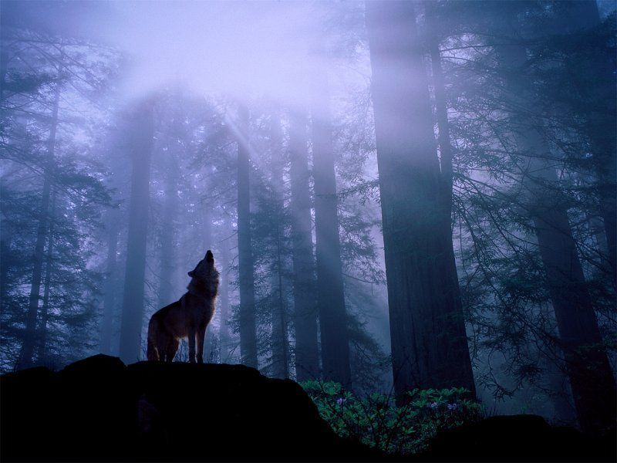
Skoraj nobene nevarnosti ni, da bi volk človeka napadel. Vsaj če je zdrav. Če pa je bolan, je možnost napada večja. Vendar pa je bil volk kljub nekaterim svojim »grozljivim« lastnostim že v starih časih prej spoštovan kot zaničevan. Vsaj kar se tiče pesmi in razmišljanj. Iz drugačnih ralzlogov pa so volkove množičo lovili in pobijali. Tako da je, kot sem že povedal, tudi volk zaščitena vrsta, ki je tudi bila blizu izumrtja, če ne bi človek pametno posegel vmes.

Zaključek

No, s tem je moja seminarska naloga končana. Mislim, da sem se veliko naučil in dobil dosti novih informacij, ki mi bodo prišle posebno prav na letošnjem tekmovanju Proteus. Zvedel sem veliko novega predvsem iz knjig, na internet se nisem ne vem kako zanašal. Drugače pa mi je bila tudi tema všeč, saj je vedno uporabno zvedeti kaj novega o takih živalih, in pravilno ravnati z njimi, če jih kdaj srečaš...

Viri, ki sem jih uporabil pri izdelavi te seminarske naloge:
- Lado Švigelj: Medved v Sloveniji (Mladinska Knjiga, 1961
- Alfred Edmund Brehm: Velika knjiga o živalih (Cankarjeva založba, 1978)
- Alessandro Minelli: Slikovna enciklopedija živali (TZS, 1994)
- Elena Marcon in Manuel Mongini: Svetovna enciklopedija živali (Mladinska Knjiga, 1986)
- http://www.gea-on.net/clanek.asp?ID=103 (GEA.si)
- Internet (za slike)

